 LOGOTIPO CONCESSIONÁRIA

**CONCESSIONÁRIA X**

**RODOVIA BR-XXX/XX**

**TRECHO**: xxx

**MONITORAÇÃO DE ELEMENTOS DE PROTEÇÃO E SEGURANÇA**

Km xxx+xxx ao Km xxx+xxx

Trecho da BR-XXX no Estado xxx

**Mês / 20XX**

**RT-XX-XXX/XX-000-0-C07/5XX**

|  |  |  |  |  |  |  |  |  |  |  |  |  |  |  |  |  |  |
| --- | --- | --- | --- | --- | --- | --- | --- | --- | --- | --- | --- | --- | --- | --- | --- | --- | --- |
| Logo ANTT | | | | LOGOTIPO DA CONCESSIONÁRIA | | | | |  | | Código: | | | | |  | Revisão: |
|  | | RT-XX-XXX/XX-000-0-C07/5XX | | | | |  | 0 |
|  | |  | | | | | | |
|  | | Emissão: | | |  | Folha: | | |
|  | | Data | | |  | 1/XX | | |
|  | | | | |  |  | | | | | |
| Contrato: Nº X | |  | Rodovia: BR-XXX/XX | | | | | |  | | Responsável Técnico, CREA e Firma Projetista: | | | | | | |
|  | |  |  | | | | | |  | | xxxxx | | | | | | |
|  | | | | |  |  | | | | | |
| Trecho: | | | | | | | | |  | | Concessionária: | | | | | | |
| xxxxx | | | | | | | | |  | | xxxxx | | | | | | |
|  | | | | | | | | |  | |  | | | | | | |
| Objeto: Monitoração de Elementos de Proteção e Segurança | | | | | | | | |  | | ANTT | | | | | | |
| km xxx+xxx a km xxx+xxx | | | | | | | | |  | |  | | | | | | |
|  | | | | | | | | |  | |  | | | | | | |
| Documentos de referência | | | | | | | | | | | | | | | | | |
|  | | | | | | | | | | | | | | | | | |
|  | | | | | | | | | | | | | | | | | |
|  | | | | | | | | | | | | | | | | | |
|  | | | | | | | | | | | | | | | | | |
|  | | | | | | | | | | | | | | | | | |
|  | | | | | | | | | | | | | | | | | |
|  | | | | | | | | | | | | | | | | | |
|  | | | | | | | | | | | | | | | | | |
|  | | | | | | | | | | | | | | | | | |
|  | | | | | | | | |  | |  | | | | | | |
| Documentos resultantes | | | | | | | | | | | | | | | | | |
|  | | | | | | | | | | | | | | | | | |
|  | | | | | | | | | | | | | | | | | |
|  | | | | | | | | | | | | | | | | | |
|  | | | | | | | | | | | | | | | | | |
|  | | | | | | | | | | | | | | | | | |
|  | | | | | | | | | | | | | | | | | |
|  | | | | | | | | | | | | | | | | | |
|  | | | | | | | | | | | | | | | | | |
|  | | | | | | | | | | | | | | | | | |
|  | | | | | | | | |  | |  | | | | | | |
| Observação: | | | | | | | | | | | | | | | | | |
|  | | | | | | | | | | | | | | | | | |
|  | | | | | | | | | | | | | | | | | |
|  | | | | | | | | | | | | | | | | | |
|  | | | | | | | | | | | | | | | | | |
|  | | | | | | | | | | | | | | | | | |
|  | | | | | | | | | | | | | | | | | |
|  | | | | | | | |  | |  | | | | | | | |
|  |  | | | | | |  |  | | | | |  | | | | |
|  |  | | | | | |  |  | | | | |  | | | | |
|  |  | | | | | |  |  | | | | |  | | | | |
| 0 | XXX | | | | | | xxxxx | xxxxxx | | | | |  | | | | |
| Revisão | Data | | | | | | Firma Projetista | Concessionária | | | | | ANTT  Coord. Da Comissão | | | | |

|  |  |
| --- | --- |
| Firma Projetista: xxxxx | |
| N° Interno: XXX-RT-0X-XXX/XX-000-0-C07/50X | Rev: **0** |

**RELATÓRIO DE MONITORAÇÃO DE ELEMENTOS DE PROTEÇÃO E SEGURANÇA**

**BR-XXX/XX - CONCESSIONÁRIA xxxxx**

**TRECHO xxxxx**

**KM xxx+xxx AO KM xxx+xxx**

**SUMÁRIO**

1. GLOSSÁRIO 4

2. APRESENTAÇÃO 8

2.1. DATA DE REALIZAÇÃO DA INSPEÇÃO 9

2.2. EQUIPE TÉCNICA 9

2.3. OBJETIVO 9

2.4. NORMAS TÉCNICAS ADOTADAS 9

3. EXECUÇÃO DOS SERVIÇOS 10

3.1. PARÂMETROS DE REFERÊNCIA 10

3.2. FICHAS CADASTRAIS DE AVALIAÇÃO 10

3.2.1 FICHAS CADASTRAIS – BARREIRAS RÍGIDAS 11

3.2.2 FICHAS CADASTRAIS – DEFENSAS METÁLICAS 13

3.2.3 FICHAS CADASTRAIS – DEFENSAS METÁLICAS EM OAE 15

3.2.4 FICHAS CADASTRAIS – TELAS ANTI-OFUSCANTES 17

3.3. CADASTRO RESUMO DOS ELEMENTOS DE PROTEÇÃO E SEGURANÇA 19

3.3.1. CADASTRO BARREIRAS RÍGIDAS 20

3.3.2. CADASTRO DEFENSAS METÁLICAS 22

3.3.3. CADASTRO DEFENSAS METÁLICAS EM OAE 24

3.3.4. CADASTRO TELAS ANTI-OFUSCANTES 26

4. RESULTADOS 28

4.1 DESCRIÇÃO DAS PROVIDÊNCIAS 29

5. CONSIDERAÇÕES FINAIS 30

6. ANOTAÇÃO DE RESPONSABILIDADE TÉCNICA – ART 32

# GLOSSÁRIO

Para os efeitos deste documento, aplicam-se os seguintes termos e definições.

* **Barreira dupla:**

Barreira dotada de duas superfícies de deslizamento, geralmente usadas em canteiros centrais de pistas duplas;

* **Barreira simples:**

Barreira dotada de uma superfície de deslizamento, geralmente usada em bordas externas de pistas;

* **Calço:**

Peça de apoio da lâmina dupla onda nas defensas semimaleáveis;

* **Cinta:**

Componente de defensa maleável simples, colocado do lado oposto da lâmina, destinado a dar um travamento da estrutura entre postes;

* **Conexão em elemento rígido:**

Conjunto de peças e elementos de fixação projetados para fazer a fixação da lâmina de defensa em dispositivos rígidos, como encontro de ponte, barreiras de concreto e outros, e para transmitir e resistir aos esforços de tração de eventuais impactos;

* **Defensa defletida:**

Conjunto onde as defensas são defletidas horizontalmente, de acordo com deflexão prevista em norma, podendo ser ancoradas dentro ou fora da zona livre ou ainda em taludes de corte;

* **Defensa dupla:**

Tipo de defensa metálica formada por duas linhas de lâminas paralelas e suportada por uma única linha de postes;

* **Defensa maleável:**

Modelo de defensa metálica classificada como sistema semirrígido (de acordo com a NBR-15486), simples ou dupla, composto por lâminas dupla onda, postes maleáveis, espaçadores maleáveis, garras de fixação, plaquetas, cintas (somente no caso de defensas simples), parafusos, porcas e arruelas. Neste dispositivo o espaçamento entre postes é de 4 m no modelo duplo e de 2 m no modelo simples;

* **Defensa metálica:**

Dispositivo ou sistema de proteção contínua, constituído de perfis metálicos, implantado ao longo das vias com circulação de veículos, projetado na sua forma, resistência e dimensões, para conter e redirecionar os veículos desgovernados, absorvendo parte da energia cinética do veículo, pela deformação do dispositivo;

* **Defensa removível:**

Qualquer modelo de defensa metálica, cujos postes são dotados de bases aparafusadas no pavimento que permitam a sua remoção;

* **Defensa semimaleável:**

Modelo de defensa metálica classificada como sistema semirrígido (de acordo com a NBR-15486), simples ou dupla, composto por lâminas dupla onda, postes semimaleáveis, espaçadores simples, calços, plaquetas, parafusos, porcas e arruelas. Neste dispositivo o espaçamento entre postes é de 4 m. Quando necessário, o espaçamento pode ser reduzido, nas situações previstas em norma;

* **Defensa simples:**

Tipo de defensa metálica formada por uma só linha de lâminas e suportada por uma única linha de postes;

* **Defensa tripla onda:**

Modelo de defensa metálica classificada como sistema semirrígido (de acordo com a NBR-15486), simples ou dupla, composto por lâminas tripla onda, postes semimaleáveis, espaçador, plaquetas, parafusos, porcas e arruelas. Neste dispositivo o espaçamento entre postes é de 2 m. Quando necessário o espaçamento pode ser reduzido, nas situações previstas em norma;

* **Delineador:**

Elemento refletivo, utilizado em barreiras e defensas para proporcionar a visibilidade noturna e aumentar a segurança;

* **Elementos de fixação:**

Peças destinadas a fixar, firmemente, um componente de defensa ao outro, constituídas de parafusos, porcas, arruelas e plaquetas;

* **Espaçador:**

Componente de defensa intermediário entre a lamina e o poste, o qual mantém o afastamento entre estes, evitando o impacto direto de veículos com o poste e prevenindo o fenômeno de enganchamento;

* **Garra:**

Peça usada em conjunto com o espaçador, dimensionada de modo que, através do cisalhamento de seus parafusos de fixação ao poste, causado pelo impacto, mantenha aproximadamente a altura original da lâmina;

* **Lâmina:**

Componente de defensa metálica projetado para receber o impacto eventual de um veículo e servir de guia para sua trajetória após o choque, contendo e redirecionando o veículo;

* **Módulo de defensa:**

Conjunto de peças compreendido em 4 m úteis de defensa;

* **Montante:**

Conjunto de peças constituído de um poste e seus elementos acessórios, excetuando-se a lâmina;

* **Peça de ancoragem simples ou dupla:**

Elemento empregado na extremidade de um terminal abatido de defensa simples ou dupla, para a fixação desta ao solo;

* **Peça do tipo A:**

Elemento de acabamento de tramo de defensa, utilizado em terminal de saída aéreo, somente empregado quando não apresentar risco de impacto frontal;

* **Perfil de transição:**

Trecho inicial ou terminal da barreira, com forma e dimensões tais que não ofereçam elementos agressivos aos veículos, considerando o sentido de aproximação do tráfego;

* **Poste:**

Componente de defensa metálica fixado ao solo que, além de sustentar o conjunto na sua altura de projeto, absorve parte da energia resultante da colisão de veículos;

* **Superfície de deslizamento:**

Parte da barreira que recebe o impacto lateral de veículos desgovernados, reconduzindo-os à pista, por efeito de sua forma, em resultado do atrito veículo-barreira;

* **Terminal de abertura:**

Tipo de terminal de entrada, absorvedor de energia, que ao ser impactado no cabeçal de início se rompe permitindo a passagem do veículo, com capacidade de redirecionamento tipicamente a partir do terceiro poste. É acrescentado ao comprimento calculado da defensa;

* **Terminal de entrada:**

Conjunto de início de tramo de defensas que faz, de modo adequado e seguro, a ancoragem de entrada e é capaz de desenvolver a tensão total da lâmina para prover a contenção e o redirecionamento de veículos desgovernados, podendo ser terminais abatidos, terminais absorvedores de energia, e terminais em defensa defletida;

* **Terminal de não abertura:**

Tipo de terminal de entrada, absorvedor de energia, que possui a capacidade de redirecionamento a partir do primeiro poste;

* **Terminal de saída:**

Conjunto de final de tramo de defensas que faz de modo adequado e segura a ancoragem de saída, podendo ser em talude de corte, abatido, ou com sistema de cabos de ancoragem;

* **Transição:**

Enrijecimento gradual, suave e contínuo de um sistema menos rígido para um mais rígido.

# APRESENTAÇÃO

O presente documento tem por objetivo apresentar à Agência Nacional de Transportes Terrestres – ANTT, o xxº Relatório de Monitoração de Elementos de Proteção e Segurança existentes na BR-XXX/XX, trecho xxxxx, km xxx ao xxx – Concessionária xxxxx, referente ao ano XX de Concessão.

Os dispositivos de proteção são elementos colocados de forma permanente ao longo da via, interseções, ramos e acessos, confeccionados em material flexível, maleável, semimaleável ou rígido, de modo a proteger pessoas e minimizar danos. Os dispositivos de segurança têm por objetivos:

* + Reter, manter ou redirecionar os veículos desgovernados nas rodovias;
  + Evitar ou dificultar a interferência de um fluxo de veículos sobre o fluxo oposto, áreas adjacentes ou obstáculos;
  + Evitar que pedestres transponham um local determinado.

As defensas metálicas e barreiras rígidas são dispositivos contínuos e deformáveis que possuem forma, resistência e dimensões adequadas para absorver grande quantidade de energia cinética do impacto, podendo impedir que veículos desgovernados saiam da pista causando tombamentos, capotamentos ou colisões.

Os serviços de monitoração foram desenvolvidos ao longo de todo o trecho concedido, incluindo as vias marginais, conforme caracterizado pelo mapa abaixo.

**Figura 1 - Mapa de situação**

*Inserir mapa do trecho concedido*

## DATA DE REALIZAÇÃO DA INSPEÇÃO

Os trabalhos de vistoria em campo tiveram início em xx de xxx de 20xx e foram concluídos em xx de xxx de 20xx, tendo sido realizados no período diurno (das 8h às 18h), em condições de tempo bom. *(período máximo de realização da monitoração de 60 (sessenta) dias e prazo máximo para entrega do relatório de até 30 (trinta) dias depois do último dia de monitoração em campo)*

## EQUIPE TÉCNICA

Os serviços foram realizados pela empresa XXX, conforme ART em anexo, através dos seguintes inspetores:

- Eng. Xxx – CREA XXX – Inspetor sênior

- Xxx – CREA XXX – Assistente Técnico

## OBJETIVO

Avaliar o estado geral de conservação dos elementos de proteção e segurança (defensas metálicas, barreiras de concreto e telas anti-ofuscantes), efetuando medidas da altura, espessura, presença e estado dos elementos refletivos e outros dados, de acordo com as exigências apresentadas no Programa de Exploração de Rodovias – PER, de forma a garantir a adequada funcionalidade dos dispositivos.

Com este levantamento verificam-se também as necessidades de reparos, sendo possível quantificar, priorizar e sanar os problemas detectados.

Neste relatório, foram inspecionadas barreiras de concreto, defensas metálicas e telas anti-ofuscantes, num total de xxx dispositivos, com respectivas fichas de avaliação. Foram avaliados xxx metros de Barreiras, sendo xxx metros na Pista Norte, xxx metros na Pista Sul, xxx metros no canteiro central e xxx metros em vias marginais; xxx metros de defensas metálicas, sendo xxx metros na Pista Norte, xxx metros na Pista Sul, xxx metros no canteiro central e xxx metros em vias marginais e xxx metros de Telas Anti-ofuscantes no canteiro central.

*As fichas de monitoração e tabelas deverão ser apresentadas tanto em PDF quanto em Excel. Os dados de monitoração deverão ser atualizados no SIG, salvo disposição contratual contrária.*

## NORMAS TÉCNICAS ADOTADAS

- NBR-6971 – Segurança no tráfego – Defensas Metálicas – Implantação;

- NBR-14885 – Segurança no tráfego – Barreiras de Concreto.

# EXECUÇÃO DOS SERVIÇOS

## PARÂMETROS DE REFERÊNCIA

De acordo com o Programa de Exploração da Rodovia – PER, os dispositivos de segurança, além das inspeções de conservação feitas diariamente, serão objeto de monitoração quanto aos aspectos de segurança do tráfego e deverão observar as condições específicas de fixação, corrosão e balizamento retrorrefletivo.

## FICHAS CADASTRAIS DE AVALIAÇÃO

Após os serviços de campo, os dados levantados foram lançados em fichas cadastrais para posterior análise. Os dados coletados foram avaliados quanto à consistência e são apresentados a seguir:

### 3.2.1 FICHAS CADASTRAIS – BARREIRAS RÍGIDAS

Inserir fichas de avaliação de barreiras rígidas

### 3.2.2 FICHAS CADASTRAIS – DEFENSAS METÁLICAS

Inserir fichas de avaliação de defensas metálicas

### 3.2.3 FICHAS CADASTRAIS – DEFENSAS METÁLICAS EM OAE

Inserir fichas de avaliação de defensas metálicas em OAE

### 3.2.4 FICHAS CADASTRAIS – TELAS ANTI-OFUSCANTES

Inserir fichas de avaliação de telas anti-ofuscantes

## CADASTRO RESUMO DOS ELEMENTOS DE PROTEÇÃO E SEGURANÇA

Apresenta-se a seguir cadastro resumo dos elementos de proteção e segurança em formato de tabela.

### 3.3.1 CADASTRO BARREIRAS RÍGIDAS

Inserir planilhas em modo paisagem

### 3.3.2 CADASTRO DEFENSAS METÁLICAS

Inserir planilhas em modo paisagem

### 3.3.4 CADASTRO DEFENSAS METÁLICAS EM OAE

Inserir planilhas em modo paisagem

### 3.3.5 CADASTRO TELAS ANTI-OFUSCANTES

Inserir planilhas em modo paisagem

# RESULTADOS

Com base nas informações coletadas, foi possível identificar e cadastrar a situação atual de todas as defensas metálicas e barreiras rígidas existentes ao longo da rodovia, cujo relatório subsidiará a programação de manutenção e conservação desses dispositivos.



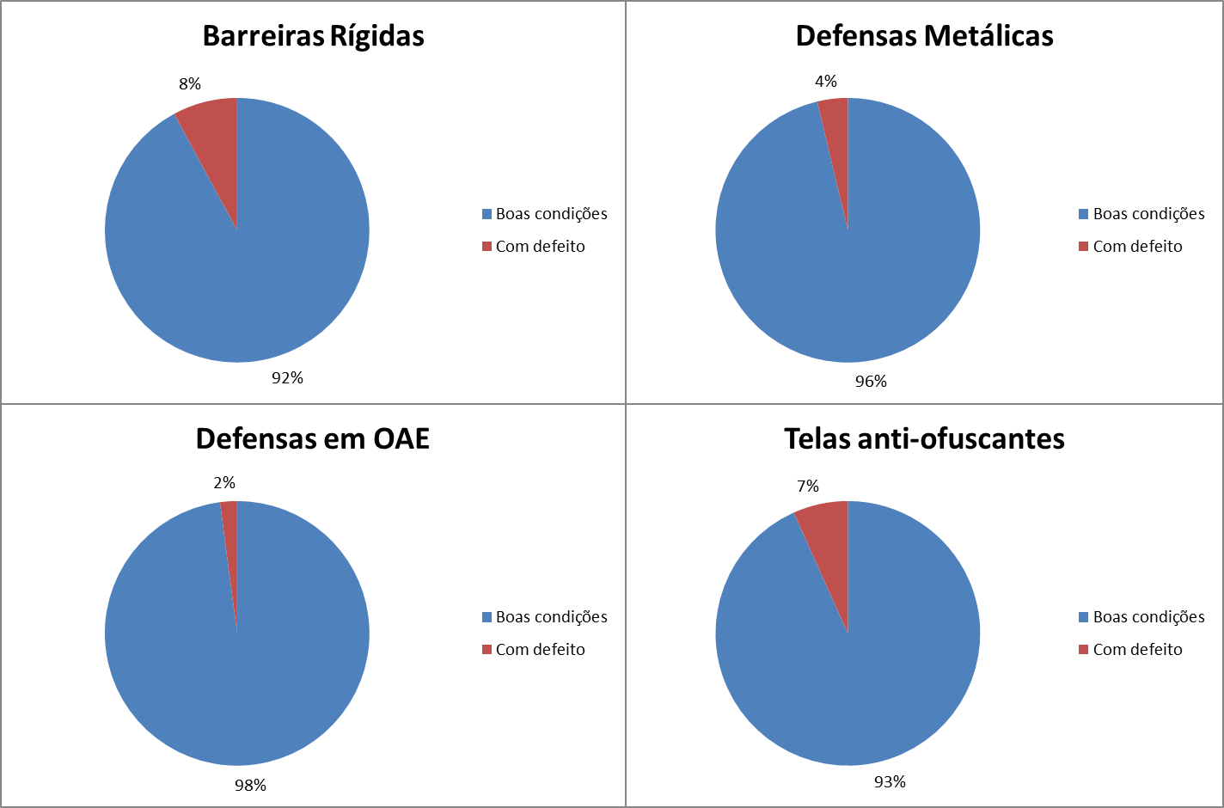

## DESCRIÇÃO DAS PROVIDÊNCIAS

Os dispositivos de proteção e segurança que apresentam patologias ou defeitos serão alvo de ações imediatas, sempre em conformidade com o Projeto Executivo de Sinalização e Segurança. *As patologias serão divididas conforme suas características e a reparação deverá ocorrer dentro dos trinta dias destinados à elaboração do Relatório de Monitoração.*

*A concessionária deverá apresentar um registro fotográfico das ações tomadas para sanar as eventuais irregularidades constatadas pelo engenheiro perito assinaladas no item 3.3 deste Relatório conforme modelo abaixo:*

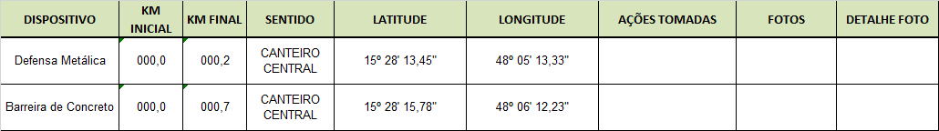

# CONSIDERAÇÕES FINAIS

Apresenta-se a seguir uma tabela com os resultados obtidos na monitoração atual e a comparação com a medição anterior de *x° semestre/201x*, a fim de verificar a evolução e acompanhamento de desempenho.

|  |  |  |  |  |  |
| --- | --- | --- | --- | --- | --- |
| **Rodovia** | **Dispositivo** | **Extensão dispositivos**  **monitoração anterior**  **2º Semestre 2013** | | **Extensão dispositivos**  **monitoração atual**  **1º Semestre 2014** | |
| **Avaliadas (m)** | **Reprovadas** | **Avaliadas** | **Reprovadas** |
| BR-xxx/YY | Barreira Rígida | 4.300 | 514 | 4.440 | 480 |
| Defensa Metálica | 415 | 10 | 470 | - |
| Defensa Metálica em OAE | 1.458 | 178 | 1.458 | 110 |
| Tela anti-ofuscante | 2.228 | - | 3.128 | - |

# ANOTAÇÃO DE RESPONSABILIDADE TÉCNICA – ART

* Inserir cópia da ART, com respectivo comprovante de pagamento.